МБОУ «Аллероевская СШ №2»

**Справка**

**о проведении мероприятий, посвященных 73-й годовщине со дня рождения Ахмата-Хаджи Кадырова**

23 августа 2024 года, выдающемуся сыну чеченского народа, известному государственному, политическому и религиозному деятелю, ПЕРВОМУ ПРЕЗИДЕНТУ ЧЕЧЕНСКОЙ РЕСПУБЛИКИ, ГЕРОЮ РОССИИ АХМАТ-ХАДЖИ КАДЫРОВУ (ДАЛА ГIАЗОТ КЪОБАЛДОЙЛА ЦУЬНАН!) исполнилось бы 73 лет. АХМАТ-ХАДЖИ АБДУЛХАМИДОВИЧ был уникальным, очень мудрым и проницательным человеком.

В МБОУ «СШ №2 с. Аллерой» проведены мероприятия, посвященные 73-годовщине со Дня рождения Первого Президента ЧР, Героя России А. А. Кадырова. Согласно заранее составленному плану проведены: торжественное собрание с педработниками, оформлен фасад здания, обновлен стенд, выставка рисунков, выставка книг, спортивные соревнования.

С педработниками была проведена беседа, посвященная памяти Первого Президента Чеченской Республики, Героя России Ахмат-Хаджи Кадырова.

Зам.дир. по УВР Джавтаева З.А., рассказала коллегам о жизненном подвиге Ахмата-Хаджи Кадырова, о том, в какой сложный для страны период истории он возглавил регион, приняв на себя огромный груз ответственности, показали фильм, посвященный жизни и деятельности Первого Президента ЧР, Героя России А-Х. А. Кадырова.

Также была проведена выставка рисунков и с  
Человек, отдавший жизнь за свободу родины, продолжает жить в памяти благодарных соотечественников.  Пройдут десятки лет, а имя героя не будет позабыто. Вот это и есть настоящее бессмертие, потому что дух человека и его достойные поступки способны пережить века, Вдохновляя молодые поколения на новые подвиги во имя своего народа.

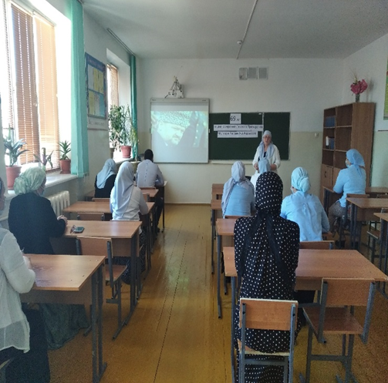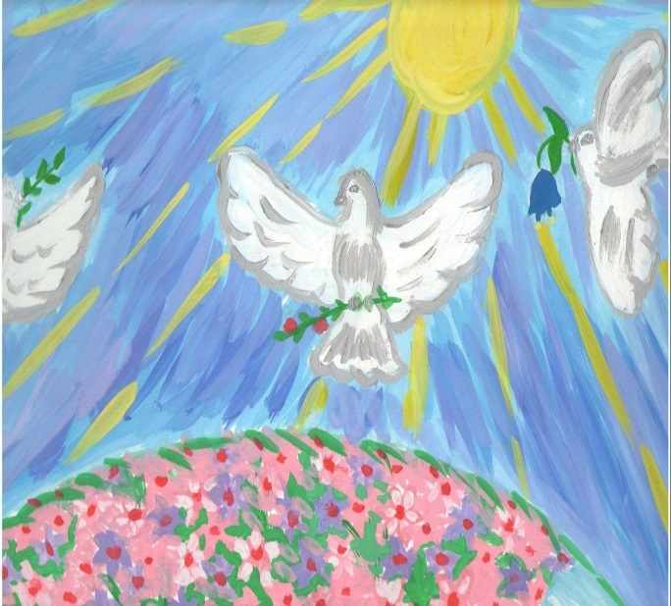

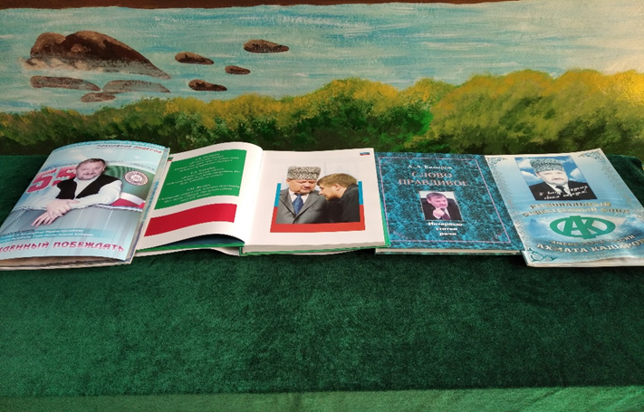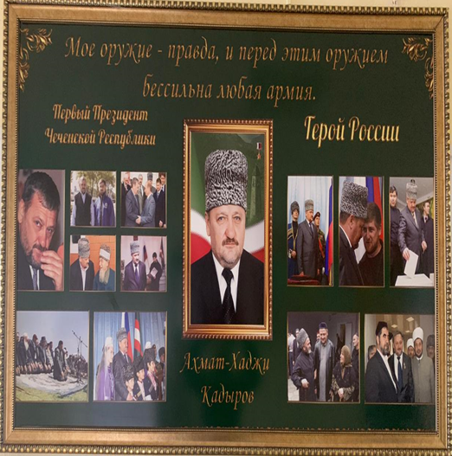

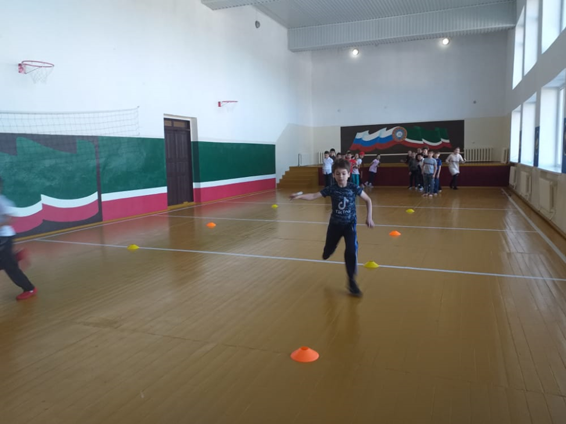

Зам.дир. по ВР _________________/Л.Темиралиева/

24.08.2024 г.